Министерство науки и высшего образования Российской Федерации

федеральное государственное бюджетное образовательное учреждение высшего образования

«Российский экономический университет имени Г.В. Плеханова»

**МОСКОВСКИЙ ПРИБОРОСТРОИТЕЛЬНЫЙ ТЕХНИКУМ.**

Специальность: 09.02.07 Информационные системы и программирование

Квалификация: Программист

ПРАКТИЧЕСКАЯ РАБОТА №1

ПО «ИНСТРУМЕНТАЛЬНЫЕ СРЕДСТВА РАЗРАБОТКИ ПО»

Листов: 3

|  |  |
| --- | --- |
| Выполнил студент  Группы: Т50-1-20  Панфило Ярослав Валерьевич | Проверил преподаватель  М. Н. Гацкан  «____» _______2023 года |

Москва 2023

Цель работы: Сделать калькулятор с функциями (+,-./,*,возведение в степень) с вводом количества операций

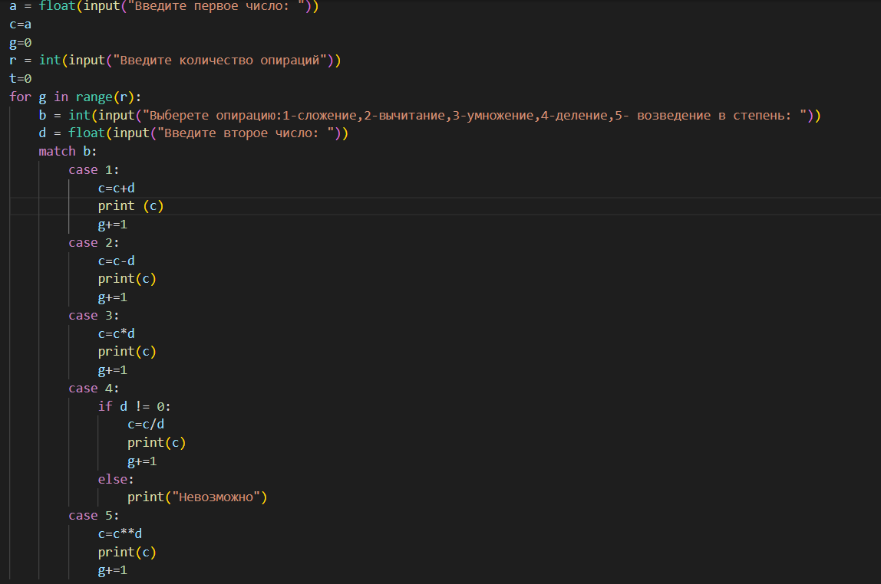

Рисунок 1 – код программы

В скриншоте ниже мы вводим первое число, далее сколько всего будет операций, выбираем операцию и вводим второе число.

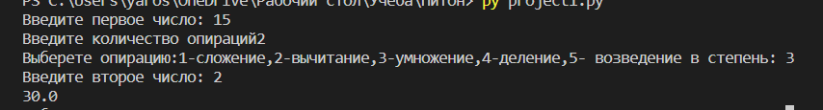

Рисунок 2 – результат программы

В продолжении программы мы так же выбираем операцию и вводим второе число и выполняем выбранную операцию с ответом прошлого действия

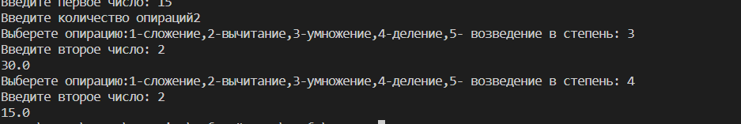

Рисунок 3 – результат программы

Вывод: Реализован калькулятор с функциями (+,-./,*,возведение в степень) с вводом количества операций